4 EM LINHA

# 

Estruturas de Dados e Algoritmos

Departamento de Engenharia Eletrotecnica e de Computadores

Inês Jorge da Silva e Ferreira 2019234524

André Guilherme dos Santos Neto 2019237495

cout << “Objetivos” << endl;

* Ter um código, simples, inteligente e encapsulado.
* Manter uma interface de Jogo limpa e objetiva.
* Completar o Nivel III + extra.

cout << “Principais Dificuldades” << endl;

* Manter a simplicidade e a independência dos atributos e métodos.
* Solucionar uma estrutura de dados que satisfizesse as necessidades do projeto.

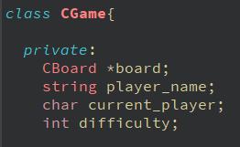cout << “Estrutura de Dados” << endl;

Chegámos à conclusão que os membros relacionados com o tabuleiro podiam ter a sua própria classe.

Todos os métodos da classe CBoard são independentes à classe CGame à exceção da jogada

(recebe quem joga e onde).

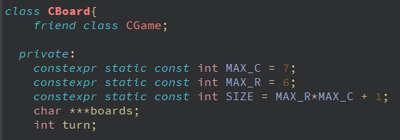

O maior desafio foi sem dúvida o extra (quase que ficou operacional) mas a necessidade de criar uma tabela de tabuleiros (char ***boards) resolveu-nos o problema do undo/re-faz jogada (que agora pode ser chamado sem limites!).

Return (0);